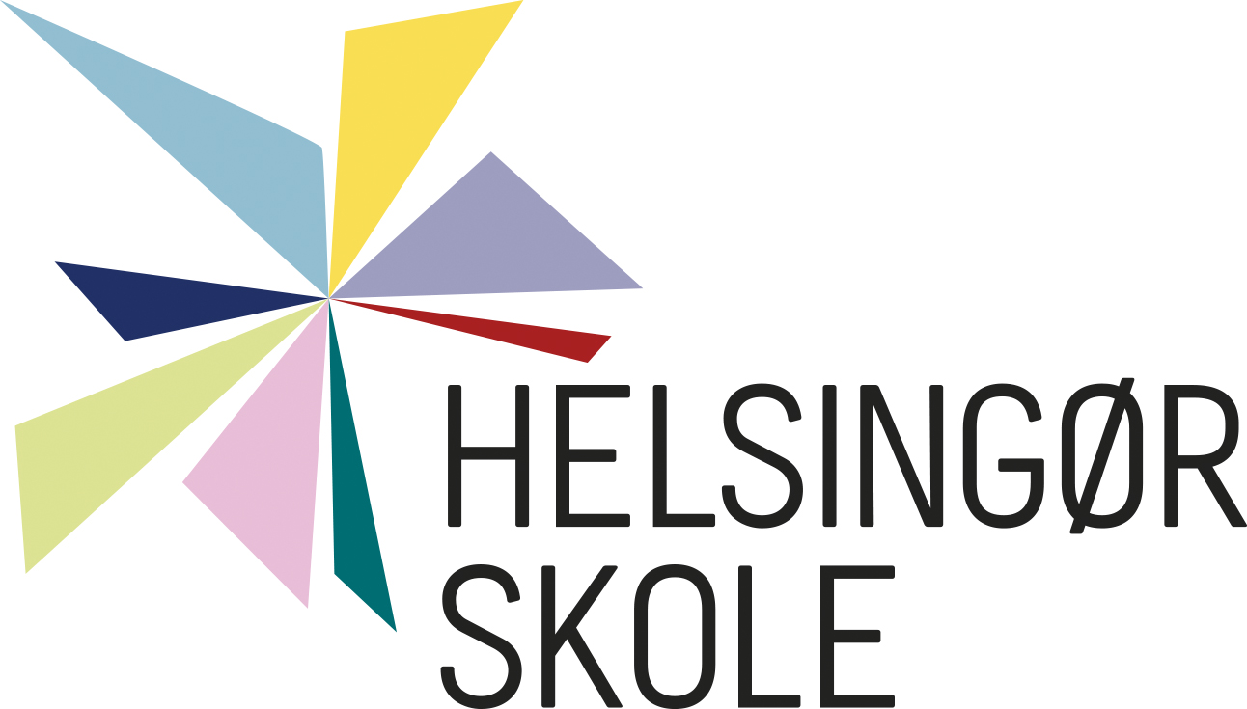
Gefionsvej 93
3000 Helsingør

T 4928 2800
E gu@helsingor.dk
W helsingorskole.dk

EAN-nr: 5790001126612
Dato: 18.05.21

Princip for Helsingør Skole som røgfri skole

Indledning
Den 15. december 2020 vedtog Folketinget en ny lovgivning på tobaksområdet, som bl.a. betyder, at der indføres røgfri skoletid for elever på alle grundskoler pr. 1. januar 2021.
Det betyder, at eleverne ikke må ryge i skoletiden – heller ikke hvis de forlader skolens område i løbet af dagen. Alle tobaksvarer og urtebaserede rygeprodukter - herunder cigaretter, e-cigaretter, snus og vandpibetobak - er omfattet af røgfri skoletid. Hvis en elev tages i at overtræde forbuddet, gives der besked til hjemmet.

Konsekvens ved lovbrud
Hvis en elev ikke overholder loven i forhold til rygeforbud i skoletiden, uanset om eleven er på skolens matrikel eller et andet sted, sker følgende:
- Afdelingsleder/Daglig Pædagogisk Leder kontakter elevens forældre, og informerer om elevens brud på rygeforbuddet,
- Hvis eleven ryger igen, indkaldes forældre og elev til møde på skolen med ledelsen.
- Familien – forældre samt elev – møder på skolen hurtigst muligt, hvor der bl.a. tales om overholdelse af skolens regler, herunder forbud mod at ryge.
- Eleven tilbydes hjælp til rygestop.
Hvis en elev gentagne gange overtræder rygeforbuddet, laver skolen en individuel plan for, hvordan skolen arbejder pædagogisk med den unge. Dette sker i samarbejde med SSP.

Kommunikation
I begyndelsen af hvert skoleår mindes udskolingseleverne og elevernes forældre om, rygeforbuddet.
Princip for Helsingør Skole som røgfri skole, vil ligge på skolens hjemmeside, www.helsingorskole.dk

Princippet er tiltrådt af skolebestyrelsen d. 18/5-21
Jan Dahlgaard, Formand for Skolebestyrelsen.

